【题型】单选题

【题干】

运行船舶CAD/CAM软件，至少需要（ ）内存空间。

【选项】

A.32MB

B.40MB

C.48MB

D.64MB

【答案】

D

【解析】

【难度】2

【分数】1.000

【课程结构】00063001,00067001

【关键词】Synchronization

【题型】单选题

【题干】

在“缩放”工具栏中，共有（ ）种缩放工具。

【选项】

A.10

B.6

C.8

D.9

【答案】

C

【解析】

【难度】2

【分数】1.000

【课程结构】00063001,00067001

【关键词】Synchronization

【题型】单选题

【题干】

当用ＭＩＲＲＯＲ命令对文本属性进行镜像操作时，要想让文本具有可读性，应将变量ＭＩＲＲＴＥＸＴ的值设置为：

【选项】

A.0

B.1

C.2

D.3

【答案】

A

【解析】

【难度】2

【分数】1.000

【课程结构】00063001,00067001

【关键词】Synchronization

【题型】单选题

【题干】

下面哪个命令可以将直线、圆、多线段等对象作同心复制，且如果对象是闭合的图形，则执行该命令后的对象将被放大或缩小：

【选项】

A.ＯＦＦＳＥＴ

B.ＳＣＡＬＥ

C.ＺＯＯＭ

D.ＣＯＰＹ

【答案】

A

【解析】

【难度】2

【分数】1.000

【课程结构】00063001,00067001

【关键词】Synchronization

【题型】单选题

【题干】

下面哪个命令可以绘制连续的直线段，且每一部分都是单独的线对象：

【选项】

A.ＰＯＬＹＬＩＮＥ

B.ＬＩＮＥ

C.ＲＥＣＴＡＮＧＬＥ

D.ＰＯＬＹＧＯＮ

【答案】

B

【解析】

【难度】2

【分数】1.000

【课程结构】00063001,00067001

【关键词】Synchronization

【题型】单选题

【题干】

在船舶CAD/CAM软件中提供了几种打印样式表。

【选项】

A.２

B.１

C.４

D.３

【答案】

A

【解析】

【难度】2

【分数】1.000

【课程结构】00063001,00067001

【关键词】Synchronization

【题型】单选题

【题干】

在进行文字标注时，若要插入“度数”称号，则应输入：

【选项】

A.ｄ％％

B.％ｄ

C.ｄ％

D.％％ｄ

【答案】

D

【解析】

【难度】2

【分数】1.000

【课程结构】00063001,00067001

【关键词】Synchronization

【题型】单选题

【题干】将长度和角度精度设置为小数点后三位，绘制以下图形,A点坐标？ 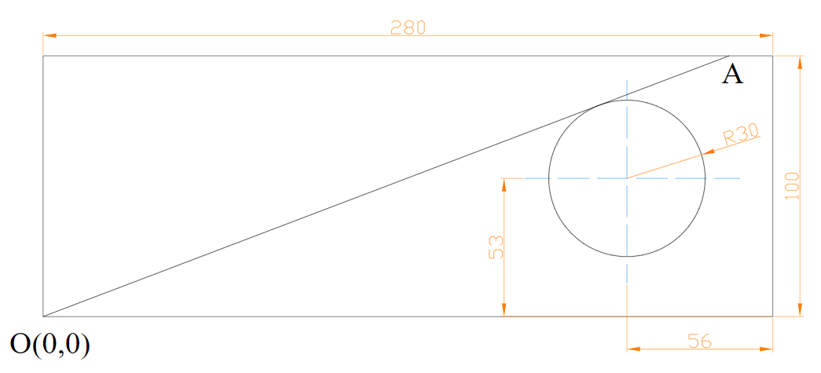

【选项】

A.（249 .246，100）

B.（274 .246，90 .478）

C.（263 .246，100）

D.（269 .246，109 .478）

【答案】

C

【解析】

【难度】2

【分数】4.000

【课程结构】00063001,00067001

【关键词】Synchronization

【题型】单选题

【题干】将长度和角度精度设置为小数点后三位，绘制以下图形,切线与大圆交点A坐标： 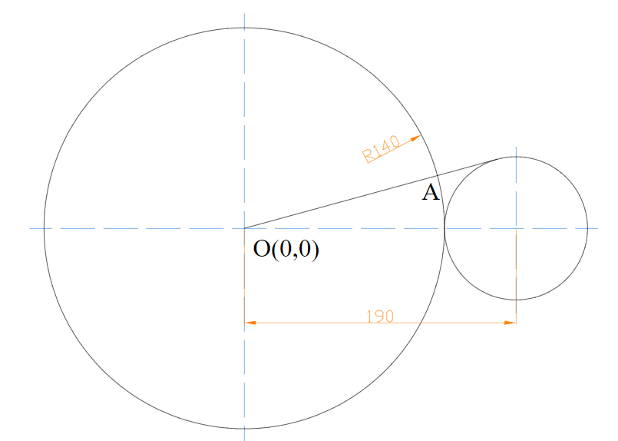

【选项】

A.(135 .065，36 .842)

B.(235 .065，86 .843)

C.(148 .765，31 .874)

D.(175 .065，76 .845)

【答案】

A

【解析】

【难度】2

【分数】4.000

【课程结构】00063001,00067001

【关键词】Synchronization

【题型】单选题

【题干】

将长度和角度精度设置为小数点后三位，绘制以下图形，B点坐标

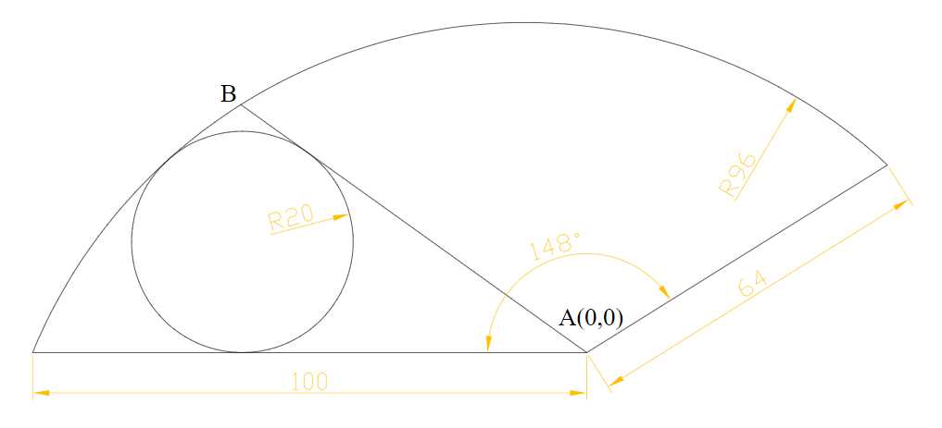

【选项】

A.（-68 .421，40 .816）

B.（-62 .421，44 .816）

C.（62 .421，-44 .816）

D.（-67 .441，-42 .516）

【答案】

B

【解析】

【难度】2

【分数】4.000

【课程结构】00063001,00067001

【关键词】Synchronization

【题型】单选题

【题干】

仅在梁的两端有支座支持,那么这种梁叫做（ ）

【选项】

A.悬臂梁

B.单跨梁

C.静定梁

D.静不定梁

【答案】

B

【解析】

【难度】1

【分数】2.000

【课程结构】00063001

【题型】单选题

【题干】

在单跨梁的弯曲理论中，我们规定（ ）。

【选项】

A.剪力在梁的左断面时向下为正，在梁的右断面时向上为正

B.剪力在梁的左断面时向下为负，在梁的右断面时向上为负

C.剪力在梁的左断面时向下为正，在梁的右断面时向上为负

D.剪力在梁的左断面时向下为负，在梁的右断面时向上为正

【答案】

A

【解析】

【难度】1

【分数】2.000

【课程结构】00063001

【题型】单选题

【题干】

通过去掉支座而得到静定基,从而求解静定单跨梁，这种方法叫做（ ）。

【选项】

A.断面法

B.初参数法

C.叠加法

D.去支座法

【答案】

D

【解析】

【难度】1

【分数】2.000

【课程结构】00063001

【题型】单选题

【题干】

船体结构中的板架,其周界大都是矩形的,两个方向的梁是正交的，并且两个方向的梁的数目一般是不等的，其中数目较多的一组梁叫做（ ）。

【选项】

A.交叉构件

B.节点

C.主向梁

D.交叉主向梁

【答案】

C

【解析】

【难度】1

【分数】2.000

【课程结构】00063001

【题型】单选题

【题干】

以下叙述错误的是（ ）.

【选项】

A.求解杆系的计算方法比较多,其中力法与位移法是最基本的

B.断面法与去支座法实质上是一样的

C.由于复杂的静不定结构用力法来解显得很不方便，故在实际使用中力法仅解决连续梁、简单刚架与简单板架等结构

D.三次静不定结构有四个未知量

【答案】

D

【解析】

【难度】1

【分数】2.000

【课程结构】00063001

【题型】单选题

【题干】

位移法规定（ ）.

【选项】

A.杆件上任意一点的转角、弯矩逆时针为正

B.杆件上任意一点的转角、弯矩顺时针为负

C.杆件上任意一点的转角、弯矩顺时针为正

D.杆件上任意一点的转角逆时针为正、弯矩顺时针为正

【答案】

C

【解析】

【难度】1

【分数】2.000

【课程结构】00063001

【题型】单选题

【题干】

在利用弯矩分配法计算各杆的分配系数，要注意汇交于同一节点上各杆端的分配系数之和等于（ ）。

【选项】

A.5

B.2

C.3

D.1

【答案】

D

【解析】

【难度】1

【分数】2.000

【课程结构】00063001

【题型】单选题

【题干】

克拉贝依隆原理告诉我们（ ）.

【选项】

A.线弹性体的变形能仅与载荷及位移的最终值有关，而与载荷的作用次序无关

B.线弹性体的变形能不仅与载荷及位移的最终值有关,而且与载荷的作用次序有关

C.线弹性体的变形能与载荷及位移的最终值无关，而与载荷的作用次序有关

D. 线弹性体的变形能与载荷及位移的最终值无关，与载荷的作用次序也无关

【答案】

A

【解析】

【难度】1

【分数】2.000

【课程结构】00063001

【题型】单选题

【题干】

从欧拉力计算公式可以看出（ ）。

【选项】

A.欧拉力正比于杆件材料的弹性模量E、断面惯性矩I及跨度的平方

B.欧拉力正比于杆件材料的弹性模量E以及断面惯性矩I，反比于跨度的平方

C.欧拉力反比于杆件材料的弹性模量E以及断面惯性矩I，正比于跨度的平方

D.欧拉力反比于杆件材料的弹性模量E、断面惯性矩I及跨度的平方

【答案】

B

【解析】

【难度】1

【分数】2.000

【课程结构】00063001

【题型】单选题

【题干】

在下面关于等质量的叙述中，不正确的是（ ）。

【选项】

A.所谓等值梁，是指在抵抗总纵弯曲方面与船体具有相同抵抗能力的一种梁，也就是与船体等效的一种梁

B.等值梁的剖面可以把船体剖面中所有参与抵抗总纵弯曲的构件，在保持其高度和面积不变的条件下,假想地平移至船舶中纵剖面附近,并对称地构成一梁的剖面

C.实验表明，在一定条件（剖面内没有构件丧失稳性）下，用实心梁弯曲理论对船体梁进行强度计算所得的结果与实际测量结果基本相符，或极近似

D.船体所有的构件都可以计入等值梁

【答案】

D

【解析】

【难度】1

【分数】2.000

【课程结构】00063001

【题型】单选题

【题干】

当船舶静置于坦谷波时，与静水中相比,浮力将发生变化，而不能处于平衡,为了得到平衡（ ）.

【选项】

A.船中在波谷时，船舶将下沉ζ值；船中在波峰时，船舶要上升ζ值

B.船中在波谷时，船舶将上升ζ值；船中在波峰时，船舶要下沉ζ值

C.船中在波谷时,船舶将下沉ζ值；船中在波峰时，船舶要下沉ζ值

D.船中在波谷时,船舶将上升ζ值；船中在波峰时,船舶要上升ζ值

【答案】

A

【解析】

【难度】1

【分数】2.000

【课程结构】00063001

【题型】单选题

【题干】

船体剖面模数是表征船体结构抵抗弯曲变形能力的一种几何特性，也是衡量船体强度的一个重要标志，其单位是（ ）。

【选项】

A.m

B. m2

C. m3

D. m4

【答案】

C

【解析】

【难度】1

【分数】2.000

【课程结构】00063001

【题型】单选题

【题干】

同时承受总纵弯曲和板架弯曲的纵向构件称为第二类构件，如船底纵桁材腹板，其应力记为（ ）。

【选项】

A.σ1

B. σ1+σ2

C. σ1+σ2+σ3

D. σ1+σ2+σ3+σ4

【答案】

B

【解析】

【难度】1

【分数】2.000

【课程结构】00063001

【题型】单选题

【题干】

简支梁中点集中力引起的梁左端的转角，其系数（1/16）等于左端集中弯矩引起的中点挠度中的系数（1/16），这是（ ）的反应。

【选项】

A.莫尔定理

B.功的互等定理

C.位移互等定理

D.卡氏定理

【答案】

C

【解析】

【难度】1

【分数】2.000

【课程结构】00063001

【题型】单选题

【题干】在方程组中,如果未知量前的系数δij=δji，则具有这种系数性质的方程,在数学上叫做（ ）。

【选项】

A.力法方程

B.正则方程

C.三弯矩方程

D. 五弯矩方程

【答案】

B

【解析】

【难度】1

【分数】2.000

【课程结构】00063001

【题型】多选题

【题干】

坐标输入方式主要有：

【选项】

A.绝对坐标

B.相对坐标

C.极坐标

D.球坐标

【答案】

A;B;C

【解析】

【难度】2

【分数】1.000

【课程结构】00063001,00067001

【关键词】Synchronization

【题型】多选题

【题干】

夹点编辑模式可分为（ ）

【选项】

A.Ｓｔｒｅｔｃｈ模式

B.Ｍｏｖｅ模式

C.Ｒｏｔａｔｅ模式

D.Ｍｉｒｒｏｒ模式

【答案】

A;B;C;D

【解析】

【难度】2

【分数】1.000

【课程结构】00063001,00067001

【关键词】Synchronization

【题型】多选题

【题干】

使用块的优点有下面哪些：

【选项】

A.建立图形库

B.方便修改

C.节约存储空间

D.节约绘图时间

【答案】

A;B;C;D

【解析】

【难度】2

【分数】1.000

【课程结构】00063001,00067001

【关键词】Synchronization

【题型】多选题

【题干】

尺寸标注的编辑有：

【选项】

A.倾斜尺寸标注

B.对齐文本

C.自动编辑

D.标注更新

【答案】

A;B;D

【解析】

【难度】2

【分数】1.000

【课程结构】00063001,00067001

【关键词】Synchronization

【题型】多选题

【题干】

在船舶CAD/CAM软件中，点命令主要包括（）等

【选项】

A.ＰＯＩＮＴ

B.ＤＩＶＩＤＥ

C.ＳＣＡＬＥ

D.ＭＥＡＳＵＲＥ

【答案】

A;B;D

【解析】

【难度】2

【分数】1.000

【课程结构】00063001,00067001

【关键词】Synchronization

【题型】判断题

【题干】

长期以来，总强度一直是船体结构强度校核的主要方面。（ ）

【答案】

T

【解析】

【难度】1

【分数】2.000

【课程结构】00063001

【题型】判断题

【题干】

对那些抗扭刚度较低的船体来说,扭转强度的研究就显得十分必要。（ ）

【答案】

T

【解析】

【难度】1

【分数】2.000

【课程结构】00063001

【题型】判断题

【题干】

如果梁上受到几个载荷共同作用时，就可以用“叠加原理”来进行计算。（ ）

【答案】

T

【解析】

【难度】1

【分数】2.000

【课程结构】00063001

【题型】判断题

【题干】

通过在方程中引入初始点的弯曲要素值来求解梁挠度曲线方程的方法叫做“初参数法”.（ ）

【答案】

T

【解析】

【难度】1

【分数】2.000

【课程结构】00063001

【题型】判断题

【题干】

在材料力学中，多数是根据剪力方程与弯矩方程或根据载荷、剪力与弯矩三者之间的微积分关系来画剪力图与弯矩图，在结构力学中也是一样。（ ）

【答案】

F

【解析】

【难度】1

【分数】2.000

【课程结构】00063001

【题型】判断题

【题干】

变形连续条件就是变形协调条件。（ ）

【答案】

T

【解析】

【难度】1

【分数】2.000

【课程结构】00063001

【题型】判断题

【题干】

求解静不定梁往往是利用弯曲要素表，并通过变形协调条件来进行,而不能利用“初参数法"。（ ）

【答案】

F

【解析】

【难度】1

【分数】2.000

【课程结构】00063001

【题型】判断题

【题干】

在船体结构中，除了少数的桁架结构外，大多数的结构都是以弯曲变形为主的静不定杆系,例如连续梁、刚架及板架等属于这类杆系.（ ）

【答案】

T

【解析】

【难度】1

【分数】2.000

【课程结构】00063001

【题型】判断题

【题干】

交叉梁系中不受任何外载荷作用的杆系称为无载杆.（ ）

【答案】

T

【解析】

【难度】1

【分数】2.000

【课程结构】00063001

【题型】判断题

【题干】

从原则上讲，力法可以解一切静不定结构。（ ）

【答案】

T

【解析】

【难度】1

【分数】2.000

【课程结构】00063001

【题型】判断题

【题干】

位移法中关于弯曲要素正负号的规定与力法中的规定一样（ ）

【答案】

F

【解析】

【难度】1

【分数】2.000

【课程结构】00063001

【题型】判断题

【题干】

所谓“位移法"就是以杆系节点处的位移为基本未知数的方法.（ ）

【答案】

T

【解析】

【难度】1

【分数】2.000

【课程结构】00063001

【题型】判断题

【题干】

正则方程就是力的互等定理的反应。（ ）

【答案】

T

【解析】

【难度】1

【分数】2.000

【课程结构】00063001

【题型】判断题

【题干】

和位移法相比，弯矩分配法可以使问题简单化，因为绕过了求节点转角这一步而直接求出杆端弯矩.（ ）

【答案】

F

【解析】

【难度】1

【分数】2.000

【课程结构】00063001

【题型】判断题

【题干】

在弯矩分配法基本结构下,连接于节点的各杆杆端的固端弯矩一般来说相互平衡，即作用于节点上的固端弯矩之和等于零。（ ）

【答案】

F

【解析】

【难度】1

【分数】2.000

【课程结构】00063001

【题型】判断题

【题干】

所谓“位移法"就是以杆系节点处的位移为基本未知数的方法。（ ）

【答案】

T

【解析】

【难度】1

【分数】2.000

【课程结构】00063001

【题型】判断题

【题干】

运用能量法能够解决结构的位移问题，也能解决静不定问题.（ ）

【答案】

T

【解析】

【难度】1

【分数】2.000

【课程结构】00063001

【题型】判断题

【题干】

若杆件横断面对于两个主对称轴的惯性矩不同，则杆在失稳时总是在刚度最大的平面中弯曲。（ ）

【答案】

F

【解析】

【难度】1

【分数】2.000

【课程结构】00063001

【题型】判断题

【题干】

对于高强度钢与普通钢,虽然具有相同的弹性模量，但具有不同的屈服极限，因此用这两种材料做成的杆件,尽管其断面形式相同、跨度相同、固定情况相同，他们的欧拉力是不同的。（ ）

【答案】

F

【解析】

【难度】1

【分数】2.000

【课程结构】00063001

【题型】判断题

【题干】

当集中载荷或一定长度上的分布载荷转化为等价的每一理论站距间的矩形分布载荷时，应遵循“静力相当”的原则,即转化前后重力相等、重心位置不变。（ ）

【答案】

T

【解析】

【难度】1

【分数】2.000

【课程结构】00063001

【题型】单选题

【题干】

设置“夹点”大小及颜色是在【选项】对话框中的（ ）选项卡中。

【选项】

A.打开和保存

B.系统

C.显示

D.选择

【答案】

D

【解析】

【难度】2

【分数】1.000

【课程结构】00063001,00067001

【关键词】Synchronization

【题型】单选题

【题干】

哪一个命令可自动地将包围指定点的最近区域定义为填充边界?（ ）

【选项】

A.BHATCH

B.BOUNDARY

C.HATCH

D.PTHATCH

【答案】

A

【解析】

【难度】2

【分数】1.000

【课程结构】00063001,00067001

【关键词】Synchronization

【题型】单选题

【题干】

下面哪一项不可以被分解：

【选项】

A.块参照

B.关联尺寸

C.多线段

D.用ＭＩＮＳＥＲＴ命令插入的块参照

【答案】

D

【解析】

【难度】2

【分数】1.000

【课程结构】00063001,00067001

【关键词】Synchronization

【题型】单选题

【题干】

将长度精度设置为小数点后三位，绘制以下图形，阴影面积、周长为：

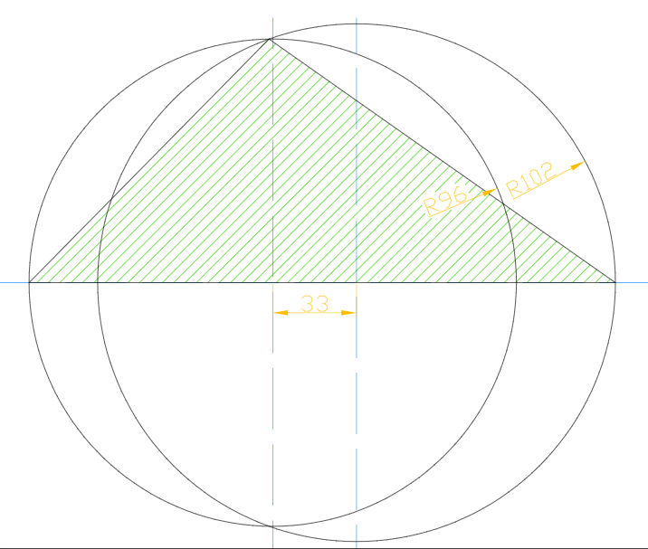

【选项】

A.11387 .646，554 .571

B.12686 .646，632 .571

C.11086 .646，532 .571

D.11458 .646，547 .572

【答案】

C

【解析】

【难度】2

【分数】4.000

【课程结构】00063001,00067001

【关键词】Synchronization

【题型】单选题

【题干】

如有边界条件ν=0及ν’=0，那么这种支座就是（ ）。

【选项】

A.弹性支座

B.弹性固定端

C.刚性固定端

D.简支端

【答案】

C

【解析】

【难度】1

【分数】2.000

【课程结构】00063001

【题型】单选题

【题干】

梁在受到横向载荷而发生弯曲变形时，梁上任意一点的垂向位移称为该点的（ ）。

【选项】

A.弯矩

B.剪力

C.转角

D.挠度

【答案】

D

【解析】

【难度】1

【分数】2.000

【课程结构】00063001

【题型】单选题

【题干】

作用于节点上的弯矩叫做（ ）。

【选项】

A.固端弯矩

B.节点弯矩

C.杆端弯矩

D.分配弯矩

【答案】

B

【解析】

【难度】1

【分数】2.000

【课程结构】00063001

【题型】单选题

【题干】

位移法中，在外载荷作用下两端刚性固定的单跨梁的固定端中发生的弯矩叫做（ ）。

【选项】

A.固端弯矩

B.强迫弯矩

C.杆端总弯矩

D.分配弯矩

【答案】

A

【解析】

【难度】1

【分数】2.000

【课程结构】00063001

【题型】判断题

【题干】

船舶除具有一定的强度外，还必须具有一定的刚度。（ ）

【答案】

T

【解析】

【难度】1

【分数】2.000

【课程结构】00063001

【题型】判断题

【题干】

在船体结构计算中，常将甲板纵骨与船底纵骨视作连续梁,而甲板横梁与船底肋板作为它们的弹性支座.（ ）

【答案】

F

【解析】

【难度】1

【分数】2.000

【课程结构】00063001

【题型】判断题

【题干】

在造船界,通常把杆件在弹性范围外失稳的力叫做临界力，以区别弹性范围内失稳的欧拉力.（ ）

【答案】

T

【解析】

【难度】1

【分数】2.000

【课程结构】00063001

【题型】判断题

【题干】

当压应力小于临界应力时，杆件处于稳定平衡状态。（ ）

【答案】

T

【解析】

【难度】1

【分数】2.000

【课程结构】00063001

【题型】判断题

【题干】

对于任意多跨连续梁,只要其每个跨度是等距、等断面的，并且两端是自由支持的，这时不论跨度有多少，其欧拉力都等于每跨单独时的欧拉力.（ ）

【答案】

T

【解析】

【难度】1

【分数】2.000

【课程结构】00063001

【题型】单选题

【题干】

下列不属于基本标注类型的标注是（ ）。

【选项】

A.对齐标注

B.基线标注

C.快速标注

D.线性标注

【答案】

B

【解析】

【难度】2

【分数】1.000

【课程结构】00063001,00067001

【关键词】Synchronization

【题型】单选题

【题干】

若刚架受力后节点无线位移，则称之为（ ）。

【选项】

A.不可动节点刚架

B.可动节点刚架

C.简单刚架

D.复杂刚架

【答案】

A

【解析】

【难度】1

【分数】2.000

【课程结构】00063001

【题型】判断题

【题干】

在单跨梁的弯曲理论中,我们规定弯矩在梁的左断面逆时针为正,在梁的右断面顺时针为正，反之为负.（ ）

【答案】

T

【解析】

【难度】1

【分数】2.000

【课程结构】00063001

【题型】判断题

【题干】

广义位移应理解为杆件在变形中广义力作用点处沿力作用方向的位移，广义力与广义位移永远成线性关系。（ ）

【答案】

F

【解析】

【难度】1

【分数】2.000

【课程结构】00063001

【题型】判断题

【题干】

最小变形能定理，又称最小功原理，是莫尔定理的特殊情况。（ ）

【答案】

F

【解析】

【难度】1

【分数】2.000

【课程结构】00063001

【题型】判断题

【题干】

强度标准设计又称为计算设计方法,是目前应用比较广泛的方法.（ ）

【答案】

T

【解析】

【难度】1

【分数】2.000

【课程结构】00063001

【题型】判断题

【题干】

节点平衡方程又叫位移法方法，且此方程为正则方程.（ ）

【答案】

T

【解析】

【难度】1

【分数】2.000

【课程结构】00063001

【题型】填空题

【题干】

使用_________命令能够最快捷方便地做出两个线段相交的角平分线。

【答案】

XLINE美命令;

【解析】

【难度】2

【分数】1.000

【课程结构】00063001,00067001

【关键词】Synchronization

【题型】填空题

【题干】

多段线命令不仅可以绘直线，还可以绘_________，而且可以绘不同_________的图形。

【答案】

圆弧;
线宽;

【解析】

【难度】2

【分数】1.000

【课程结构】00063001,00067001

【关键词】Synchronization

【题型】填空题

【题干】

多线命令可以绘相互_________、不同_________、_________、_________的直线。

【答案】

平行;
线形;
颜色;
距离;

【解析】

【难度】2

【分数】1.000

【课程结构】00063001,00067001

【关键词】Synchronization

【题型】填空题

【题干】

在屏幕上确定交叉窗口的方法是_________。

【答案】

从右上角向左下角拖动鼠标;

【解析】

【难度】2

【分数】1.000

【课程结构】00063001,00067001

【关键词】Synchronization

【题型】填空题

【题干】

样 条曲线命令是根据曲线通过的已知点和_________，绘出光滑曲线，在船体制图中可以绘_________线。

【答案】

首尾点的切线方向;
型;

【解析】

【难度】2

【分数】1.000

【课程结构】00063001,00067001

【关键词】Synchronization

【题型】问答题

【题干】

已知150吨船后 半部分型线图和型值表，该船垂线间 长45000，10个理论站，试根据型线图和型值表将能够填写的数据全部填写到各个表中。

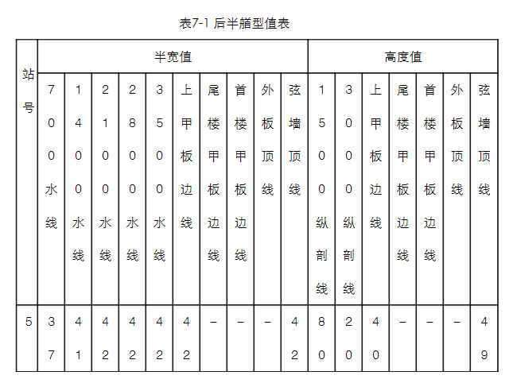

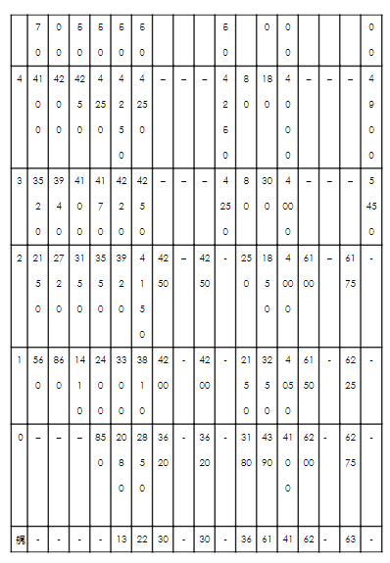

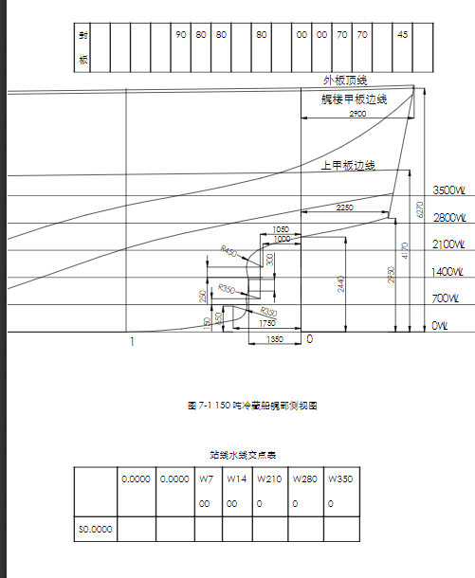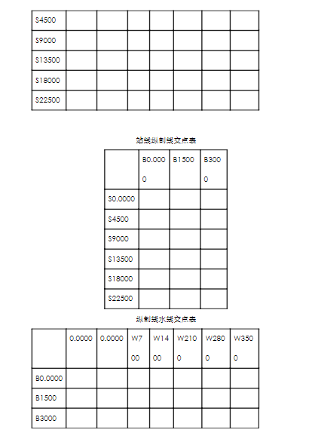 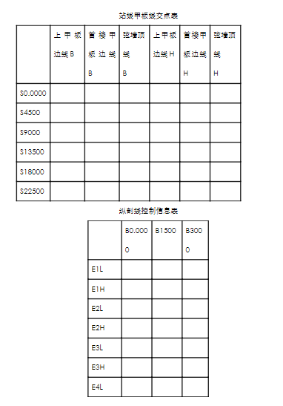 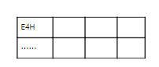

【答案】

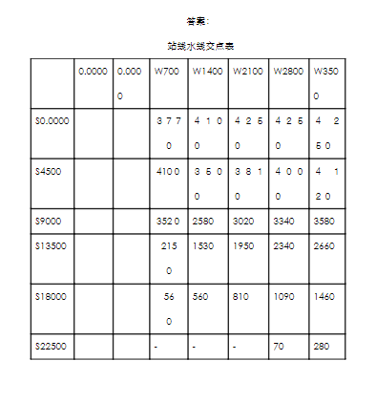 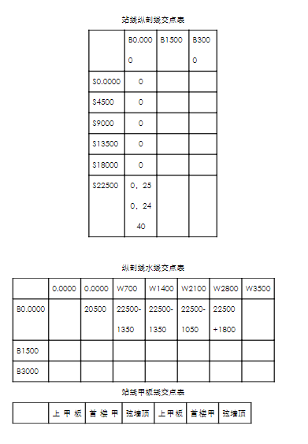 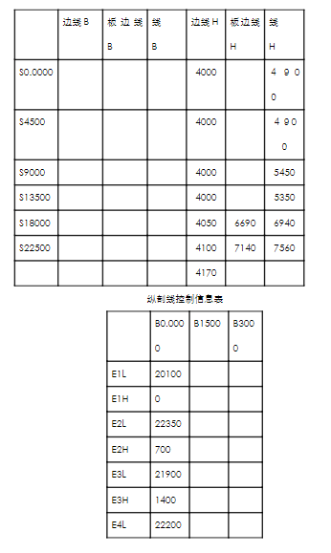 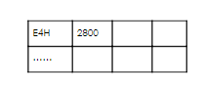

【解析】

【难度】4

【分数】25.000

【课程结构】00063001,00067001

【关键词】Synchronization

【题型】简答题

【题干】

试举出4种选择被编辑图形对象的方法？

【答案】

答： i.直接拾取ii.窗口方式iii.全部选择方式iv.最后方式

【解析】

【难度】4

【分数】3.000

【课程结构】00063001,00067001

【关键词】Synchronization

【题型】简答题

【题干】

使用什么命令能够最快捷方便地做出两个线段相交的角平分线？

【答案】

使用XLI NE命令，从中选择BESECT选择项，再选择线段的相交点，做出角平分线

【解析】

【难度】4

【分数】3.000

【课程结构】00063001,00067001

【关键词】Synchronization

【题型】简答题

【题干】

如果要删除下图中的虚线部分，使用什么命令最方便？

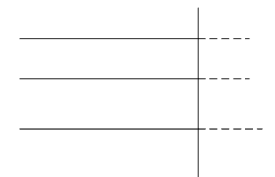

【答案】

使用TR IM命令，首先选择垂直线为边界，回长后再现在要删除的虚线部分

【解析】

【难度】4

【分数】3.000

【课程结构】00063001,00067001

【关键词】Synchronization

【题型】简答题

【题干】

如何改变点的标记形式？

【答案】

使用尺寸标注样式命令DIMSTY LE重新修改尺寸标注文字大小

【解析】

【难度】4

【分数】3.000

【课程结构】00063001,00067001

【关键词】Synchronization

【题型】简答题

【题干】

如果已经设置了1毫米这一线宽，但是绘 出的图形外观上仍为细线，可能是什么原因？如何解决？

【答案】

可能是显示控制没有打开，可以通过LI NEWEIGHT命令解决

【解析】

【难度】4

【分数】3.000

【课程结构】00063001,00067001

【关键词】Synchronization

【题型】简答题

【题干】

指出用什么命令可以最方便和快捷的由图1绘出图2.

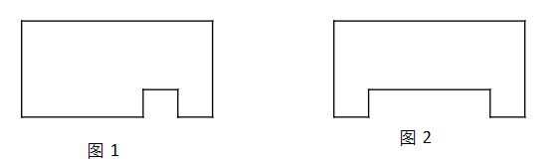

【答案】

使用STR ETCH 命令

【解析】

【难度】4

【分数】3.000

【课程结构】00063001,00067001

【关键词】Synchronization

【题型】简答题

【题干】

在不重新绘的情况下，要改变尺寸标注的大小，通常怎样做？

【答案】

使用尺寸标注样式命令DIMSTY LE重新修改尺寸标注文字大小

【解析】

【难度】4

【分数】3.000

【课程结构】00063001,00067001

【关键词】Synchronization

【题型】绘图题

【题干】

根据如下操作过程绘出相应的图形。（1=1毫米）

Command:RECTAN

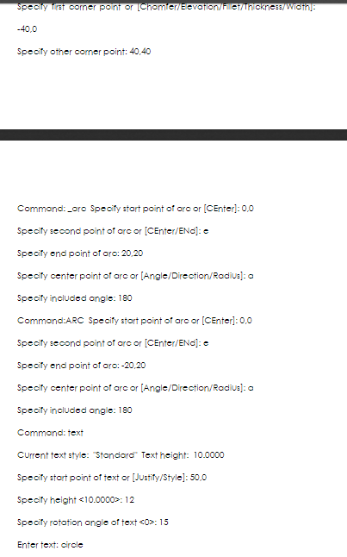

【答案】

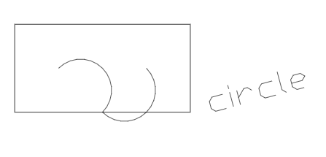

【解析】

【难度】4

【分数】25.000

【课程结构】00063001,00067001

【关键词】Synchronization